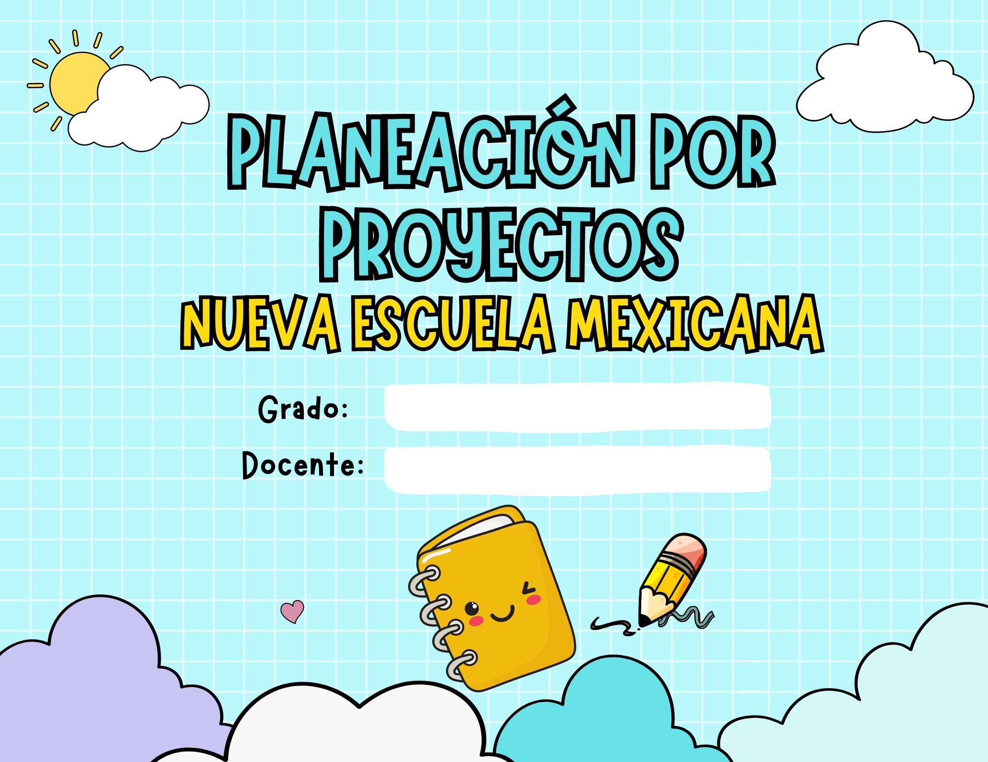

América Michelle Reyes Leza

Segundo

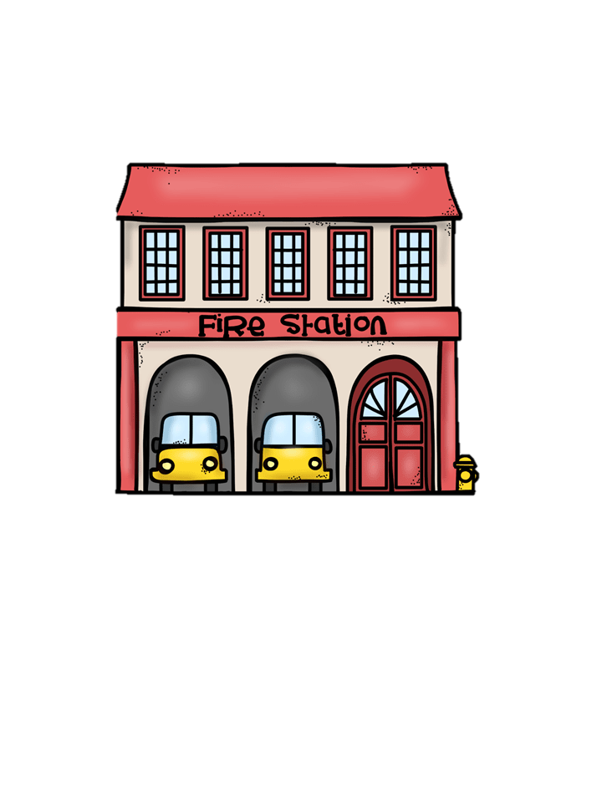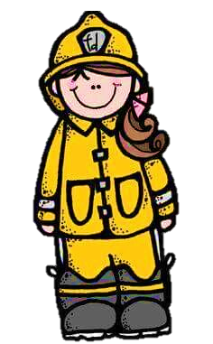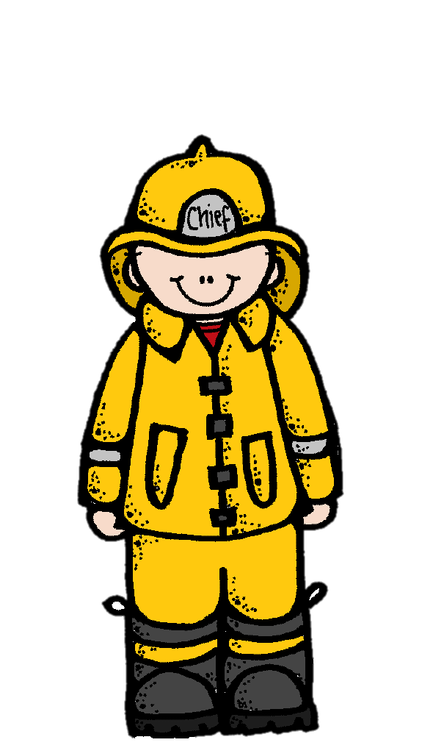

Héroes EN ACCIÓN

Héroes EN ACCIÓN

|  |  |  |  |  |  |  |  |  |
| --- | --- | --- | --- | --- | --- | --- | --- | --- |
| **Nombre del proyecto:** | **¡Héroes en acción!**  Metodología Aprendizaje Servicio (AS) | | | | | | | |
| **Fase-Grado:** | **Segundo año** | | | | **Tiempo:** | **2 semanas** | | |
| **Propósito:** | **Reconoce la profesión de bomberos y la prevención de incendios para identificar situaciones de riesgo que pongan en peligro su integridad.** | | | | | | | |
| **Problema del contexto:** | **Falta de conocimientos sobre prevención de incendios y el papel de los bomberos** | | | | | | | |
| **Campos formativos que sustentan el aprendizaje:** | | | | | | | | |
|  | **Contenidos de los campos formativos elegidos que se**  **relacionan con la problemática:** | | | **Procesos de Desarrollo del Aprendizaje (PDA)** | | | | |
| **Lenguaje** | **Representación gráfica de ideas y descubrimientos, al explorar los diversos textos que hay en su comunidad y otros lugares** | | | * **Explora y descubre diversos textos de su hogar y escuela, como cuentos, carteles, letreros o mensajes, e interpreta qué dicen a partir de las imágenes y marcas gráficas, para conocer más de su entorno.** * **Interpreta y elabora algunas señalizaciones, símbolos y letreros a partir de entender sus características, elementos gráficos y contexto** | | | | |
| **Saberes y pensamiento científico** | **Saberes Identifica saberes**  **fa miliares y familiares que son comunitarios útiles para la vida, sin que resuelven situaciones y necesidades en el hogar y la comunidad.** | | | * **Distingue, con ayuda de otras personas, situaciones en las que los saberes comunitarios son útiles y cuándo deben complementarse y/o contrastarse con otros conocimientos; cuidando su integridad y la de los demás.** | | | | |
| **Ética, naturaleza y sociedades** | **Labores y servicios que contribuyen al bien común de las distintas familias y comunidades.** | | | * **Aprecia las labores y servicios que existen en la comunidad y valora el impacto que tienen para el bienestar común.** | | | | |
| **De lo humano a lo comunitario** | **Precisión y coordinación en los movimientos al**  **usar objetos, herramientas y materiales, de acuerdo con sus condiciones, capacidades y**  **características.** | | | * **Respeta y pone en práctica, medidas de seguridad al manipular objetos, herramientas y materiales en diferentes lugares** | | | | |
|  | | | | | | | | |
| **Metodología Aprendizaje Servicio (AS)** | | | | | | | | |
| **Momentos** | | **Sesión** | **Desarrollo de actividades** | | | | **Recursos** | **Instrumento de evaluación** |
| **Etapa 1.**  **Punto de partida**  **Es el inicio del proyecto de as y puede nacer del interés de los alumnos quienes serán los protagonistas, o bien de la necesidad de responder a una demanda concreta de la comunidad o a una problemática comunitaria. Inicialmente se comparte entre quienes integran el grupo escolar, y conforme se va desarrollando el proyecto, entonces se va compartiendo y haciendo partícipes al resto de la comunidad.** | | **1** | **CONOCIENDO LOS BOMBEROS**   * **Escucha una breve interpretación con los títeres acerca de los bomberos.** * **Responde las siguientes preguntas: ¿quiénes son los bomberos? ¿qué hacen? ¿qué utilizan los bomberos?** * **Reflexiona sobre como los bomberos son importantes en nuestra comunidad.** | | | | **Títeres**  **Imágenes de bomberos**  **Imágenes de herramientas** | **Lista de cotejo** |
| **Etapa 2.**  **Lo que sé y lo que quiero saber**  **Durante esta etapa, habrá que guiar actividades para conocer la realidad sobre la que se trabajará, por lo que es indispensable que el maestro recabe información, identifique los recursos con los que se cuenta y establezca vínculos con la familia y la comunidad.** | | **2** | **PREVENCIÓN DE INCENDIOS**   * **Complementa sus saberes sobre la prevención de incendios con imágenes: no jugar con fuego, no encender cerillos, no acercarse a la estufa, etc.** * **Observa de que manera se apaga el fuego con extintores de incendio y como lo usan los bomberos a través de un video.** * **Juego de simulacro: hace un escape de incendio en un ambiente controlado como el salón al escuchar una alarma.**   **SIMULCARO DE INCENDIO**   * **Conoce los señalamientos de evacuación que deben estar en el jardín de niños.** * **Juego de simulacro: conoce como debe reacciona al ver un señalamiento como: salida, punto de reunión, extintor, no empujar, no correr, ruta de evacuación, escaleras de emergencia, zona de seguridad etc.** * **Dibuja algún señalamiento de evacuación que se le expuso para pegarlo en alguna parte del patio.** * **Decora su botella para crear un extintor.** | | | | **Imágenes de incendios**  **Imágenes de lo que causa los incendios**  **Imagen de un extintor**  **Señalamientos**  **Arte extintor** | **Lista de cotejo** |
| **Etapa 3.**  **Organicemos las actividades**  **Se trata de guiar actividades que articulen la intencionalidad pedagógica con la intencionalidad del servicio para cuestionar lo que se hará y con cuáles recursos humanos y materiales se cuenta. Durante esta etapa, suele recurrirse a las herramientas básicas de la planificación pedagógica y ejecución de proyectos sociales, partiendo de preguntas como: ¿Qué? ¿Por qué? ¿Para qué? ¿A quiénes? ¿Cómo? ¿Cuándo? ¿Quiénes? ¿Con qué? ¿Cuánto? ¿Con quiénes?** | | **3** | **¡CUIDADO, ESO QUEMA!**   * **Responde las siguientes preguntas: ¿qué cosas queman o que pueden ponerse calientes?** * **Explica el por qué la estufa puede quemar, la plancha, velas, focos, etc.** * **Juega a un memora de las cosas que logren quemar o causar un incendio.** * **Señala las cosas peligrosas que pueden causar incendio en el salón.**   **¡AVISALE A UN ADULTO!**   * **Discute situaciones de emergencias y la importancia de avisar a un adulto.** * **Juego simulacro: Observa como algo se esta incendiando en el patio y aprende a gritarle a un adulto para que venga apagar.**   **¡LA LLAMADA DE EMERGENCIA!**   * **Se le muestra el numero de emergencia el cual deben marcar ante un accidente o incendio: 911** * **Utiliza el celular de la practicante para colocar los números de emergencia.** * **Juego simulacro: Presta atención la llamada de emergencia simulada.** * **Se familiariza de como pedir ayuda en caso de un incendio y otras emergencias.**   **¡JUGUEMOS SER BOMBEROS!**   * **Buscar las piezas perdidas en salón para formar el uniforme del bombero** * **Observa imágenes de lo que utiliza los bomberos en los incendios u otras emergencias.** * **Manipula algunas herramientas de juguetes que utiliza el bombero.** * **Juega con un rompecabezas para formar el camión de bomberos.** | | | | **Imágenes de las cosas que queman**  **Encendedor**  **Numero: 911 en fomi**  **Celulares (hoja de trabajo)**  **Piezas del uniforme de bombero**  **Rompecabezas** | **Lista de cotejo** |
| **Etapa 4.**  **Creatividad en marcha**  **Es la puesta en práctica de lo planificado en el diseño del proyecto e incluye el monitoreo de las actividades, espacios y tiempos de los responsables de cada actividad, lo cual implica el seguimiento tanto de los contenidos curriculares a desarrollar como del servicio.** | |  | **¡CONOCIENDO LOS BOMBEROS! PT.2**   * **Los alumnos tendrán la oportunidad de conocer el camión y a los bomberos que se presentarán en el jardín de niños.** * **Rally de educación física con el tema de bomberos:** * **El niño pasara por varias pruebas para conocer las rutas evacuación.**   **SIMULACRO DE HUMO**   * **Los alumnos tendrán la oportunidad de conocer la maquina de humo que es el simulacro del fuego.** * **Conoce estrategias al momento por si se incendie la ropa, por ejemplo: detente, tírate y rueda.**   **¡LOS ACCIDENTES!**   1. Escucha el cuento “No, David, no”, comenta al finalizar, ¿Cómo se comportaba David? ¿Ocurrió algún accidente en el cuento? ¿Hizo acciones peligrosas? ¿Por qué su mamá le decía que no hiciera eso?   (Hacer énfasis en las normas de comportamiento y que hay que obedecer cuando nuestra mamá o un adulto nos dice que no hagamos algo para evitar un accidente).   1. Responde las siguientes preguntas: ¿has tenido un accidente en la escuela? ¿qué te paso? ¿a quién le hablaste cuando tuviste un accidente? 2. Posteriormente observa imágenes de situaciones de emergencia que se pueden presentar en la escuela, por ejemplo: cuando alguien se cae en el patio, al aventar piedras, correr con unas tijeras/colores, etc. 3. Observa imágenes de las normas de convivencia 4. Presta atención al semáforo de conducta, menciona que lo utilizaremos para identificar a los alumnos que respetan las normas de convivencia. Todos los nombres de los niños estarán en el color verde, y se explicar que en el color amarillo se colocarán los nombres de los alumnos que no respetan algunas normas de convivencia y en el rojo los alumnos que no respetan otras normas de convivencia.   (Mencionar qué es de gran importancia seguir las normas para evitar accidentes en la escuela).  **¡PRIMEROS AUXILIOS!**   1. Participa en la conversación de los títeres acerca de ¿qué es botiquín? ¿para qué sirve? ¿qué tiene adentro del botiquín? 2. Observa el video: [(47) Botiquín I Consulta con el Dr. Pelayo – YouTube](https://www.youtube.com/watch?v=ODZxps8r_i0) 3. Dialoga sobre lo que observo en el video, porqué es importante el botiquín, cómo debe ser y qué debe de llevar adentro. 4. Presta atención sobre cómo se hará un botiquín para tener en la escuela, responde qué debe de llevar el botiquín de acuerdo con lo que observaron en el video. 5. Elabora una lista de los materiales que debe tener el botiquín enlistando los objetos: 1 cinta adhesiva, 2. vendas, 3. algodón 4. curitas, 5. gasas, 6. abatelenguas, 7. cubrebocas, 8. guantes de látex, 9. alcohol, 10. agua oxigenada, 11. yodo, 12. jabón o gel antibacterial, 13. termómetro, 14. tijeras, 15. pinzas, 16. jeringas, 17. hisopos 18. pomada 6. Elabora su propio botiquín y pega las imágenes en este y platica para que sirve cada cosa del botiquín en un accidente. 7. Responde las siguientes preguntas: ¿qué debemos hacer ante un accidente? ¿a quién podemos llamar si hay un accidentado? ¿cómo podemos curar una herida? 8. Escucha la importancia de ayudar a los demás al estar heridos con ayuda de los títeres. 9. Observa algunas imágenes sobre heridas y fracturas comunes que pueden pasar ante un accidente en la escuela, por ejemplo: raspones, sangrado de nariz, fractura en brazo o pie. | | | | **Camión de bomberos**  **Caja de humo**  **Aros**  **Pelotas**  **Sillas**  **Cuerdas**    **Cuento**  **Normas de comportamiento**  **Semáforo**  **Video**  **Proyector**  **Laptop** | **Lista de cotejo** |
| **Etapa 5.**  **Compartimos y evaluamos lo aprendido**  **Al concluir el proyecto se propone una actividad para la evaluación final de los resultados, así como el cumplimiento de los objetivos y logros del proyecto. En esta etapa se consideran tanto los resultados de la experiencia académica, como el cumplimiento de los objetivos en función del servicio a la comunidad.** | |  | ¿Qué hacer en caso de un accidente?   1. Recuerda lo aprendido anteriormente sobre cómo prevenir accidentes y el botiquín escolar. 2. Dialoga acerca de cómo debemos usar el botiquín escolar. Responde si sabe qué debemos hacer o cómo actuar en caso de tener un accidente. Comentar sus respuestas. 3. Observa los videos:   [(48) ¿Cómo actuar frente a los accidentes escolares? – YouTube](https://www.youtube.com/watch?v=Whw6QPLW8wM)  [(48) Accidentes Escolares – YouTube](https://www.youtube.com/watch?v=fP6YkYAbgPI)   1. Contesta a lo qué debemos hacer en caso de tener un raspón, sangrado de nariz, esquince o un golpe en la cabeza. Cuestiona acerca de qué accidente ocurre más en la escuela. 2. Menciona que debemos hacer en caso de un raspón y acomoda los pasos para curar la herida. 3. Participa en hacer énfasis en que si el accidente es grave no lo podemos atender, se debe llamar a primeros auxilios o a un doctor. (dar de ejemplo el accidente de la canción de los 5 monitos que su mamá le habla al doctor) 4. Pega y colorea los dibujos de como curar la herida. 5. Escucha la nueva palabra del día llamado “cofia” quien y para que se utiliza. Luego elabora su propia cofia. 6. Retroalimenta de como curar un raspón utilizando: lavar manos, verificar si es grabe el raspón, presiona con una gasa, aplica pomada y pone un curita. 7. **Juego de rol:** Forma pareja en turnos para jugar a los doctores y enfermeras, simula que un alumno tendrá un accidente, y su compañero deberá atenderlo siguiendo los pasos de la lista que elaboraron. 8. Termina de participar con el simulacro todos los alumnos hacer énfasis en que si el accidente es grave no lo podemos atender, se debe llamar a primeros auxilios o a un doctor. 9. Canta la canción de los 5 monitos que su mamá le habla al doctor. | | | |  |  |
| **Observaciones:** | |  | | | | | | |